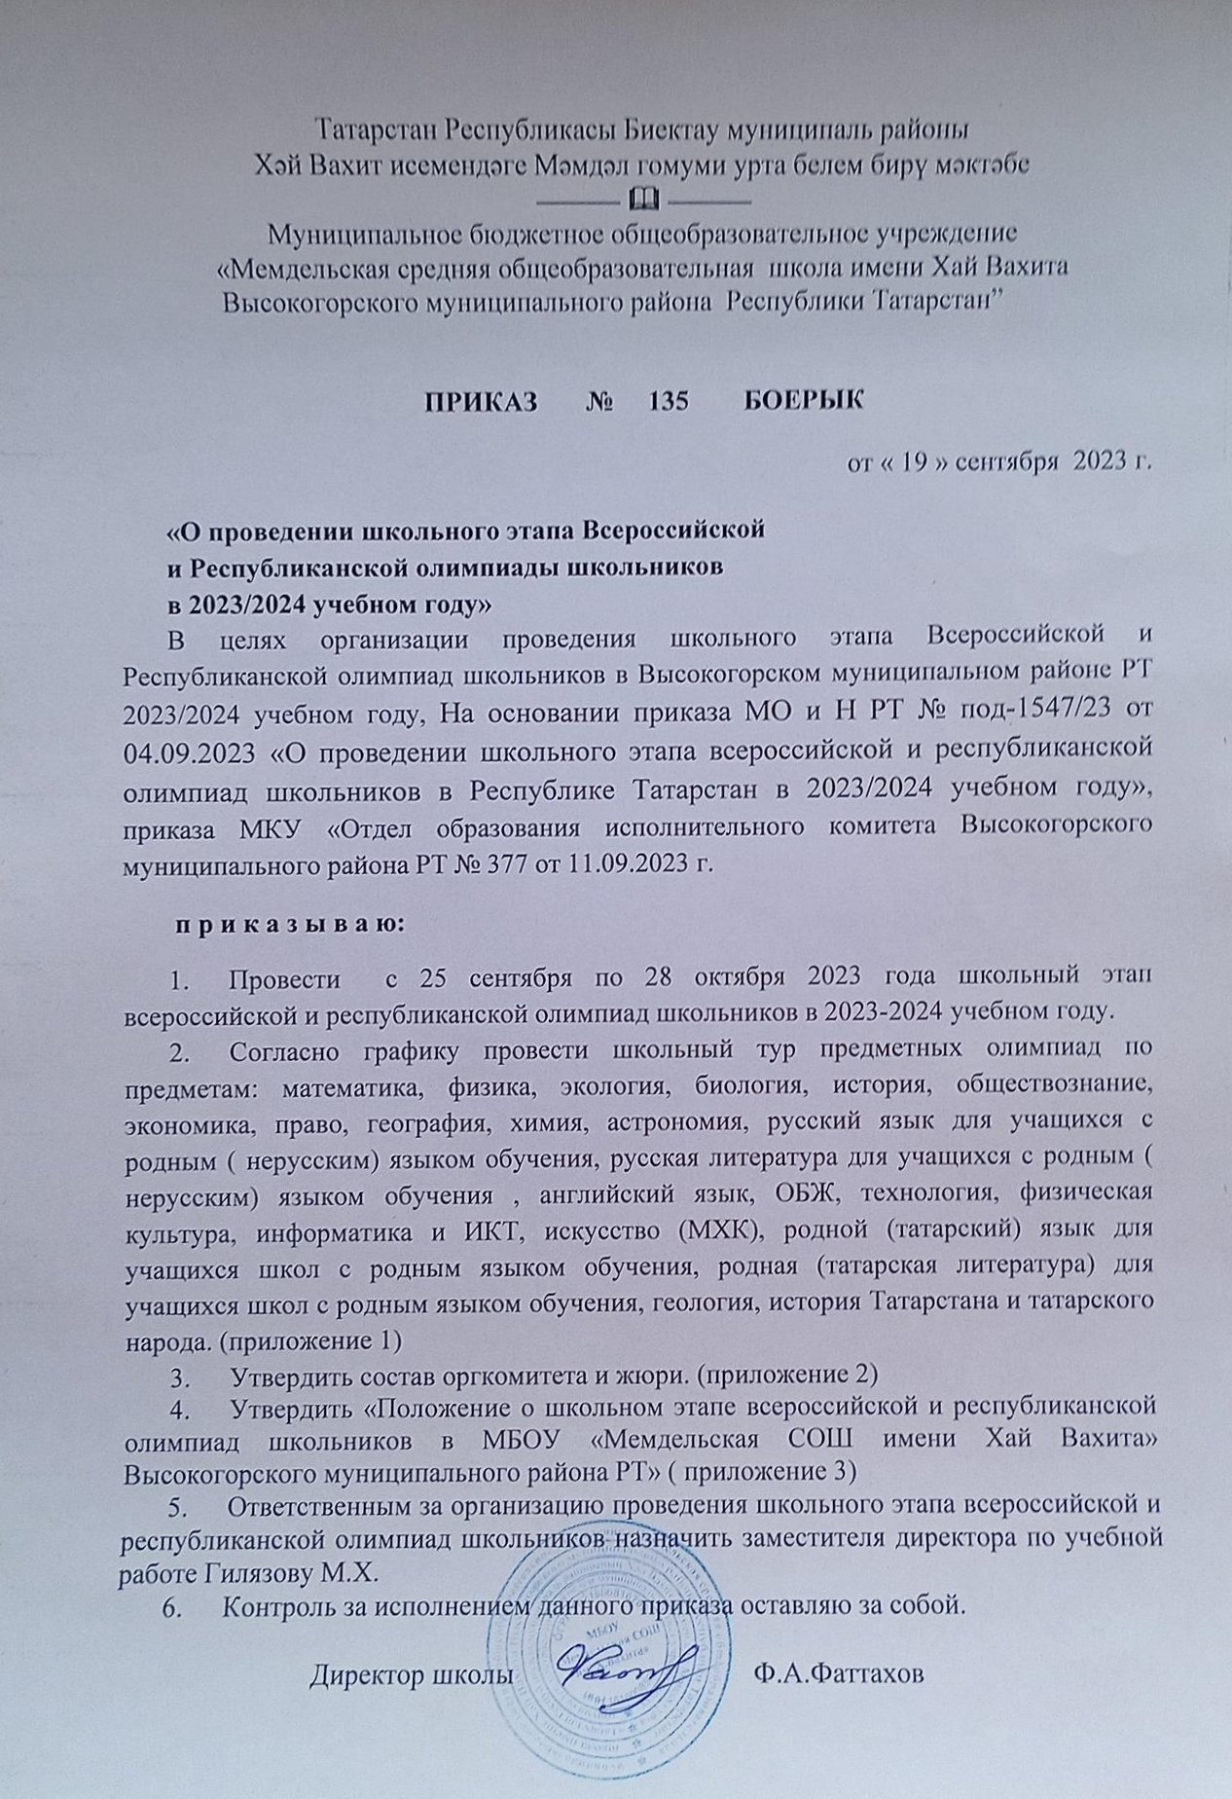

Татарстан Республикасы Биектау муниципаль районы
Хәй Вахит исемендәге Мәмдәл гомуми урта белем бирү мәктәбе
——— ———
Муниципальное бюджетное общеобразовательное учреждение
«Мемдельская средняя общеобразовательная школа имени Хай Вахита Высокогорского муниципального района Республики Татарстан”

ПРИКАЗ № 135 БОЕРЫК

от « 19 » сентября 2022 г.

«О проведении школьного этапа Всероссийской
и Республиканской олимпиады школьников
в 2023/2024 учебном году»
В целях организации проведения школьного этапа Всероссийской и Республиканской олимпиад школьников в Высокогорском муниципальном районе РТ 2023/2024 учебном году, На основании приказа МО и Н РТ № под-1547/23 от 04.09.2023 «О проведении школьного этапа всероссийской и республиканской олимпиад школьников в Республике Татарстан в 2023/2024 учебном году», приказа МКУ «Отдел образования исполнительного комитета Высокогорского муниципального района РТ № 377 от 11.09.2023 г.
п р и к а з ы в а ю:
- Провести с 25 сентября по 28 октября 2023 года школьный этап всероссийской и республиканской олимпиад школьников в 2023-2024 учебном году.
- Согласно графику провести школьный тур предметных олимпиад по предметам: математика, физика, экология, биология, история, обществознание, экономика, право, география, химия, астрономия, русский язык для учащихся с родным ( нерусским) языком обучения, русская литература для учащихся с родным ( нерусским) языком обучения , английский язык, ОБЖ, технология, физическая культура, информатика и ИКТ, искусство (МХК), родной (татарский) язык для учащихся школ с родным языком обучения, родная (татарская литература) для учащихся школ с родным языком обучения, геология, история Татарстана и татарского народа. (приложение 1)
- Утвердить состав оргкомитета и жюри. (приложение 2)
- Утвердить «Положение о школьном этапе всероссийской и республиканской олимпиад школьников в МБОУ «Мемдельская СОШ имени Хай Вахита» Высокогорского муниципального района РТ» ( приложение 3)
- Ответственным за организацию проведения школьного этапа всероссийской и республиканской олимпиад школьников назначить заместителя директора по учебной работе Гилязову М.Х.
- Контроль за исполнением данного приказа оставляю за собой.

Директор школы Ф.А.Фаттахов

Приложение 1 к приказу № 135 от 19 сентября 2023 г.
График
проведения школьного этапа всероссийской и республиканской олимпиад школьников в 2023-2024 учебном году
Классы | Наименование предмета | Дата проведения
5-6,7-8,9, 10,11 | Литература | 25 сентября
5,6,7,8,9,10,11 | Родные (марийский, удмуртский, чувашский, мордовские (эрзя, мокша)) язык и литература | 26 сентября
5,6,7,8,9,10,11 | Арабский язык | 26 сентября
7,8,9,10,11 | Турецкий язык | 26 сентября
7,8, 9,10,11 | Физика(платформа Сериус) | 27 сентября
5-6,7-8,9,10-11 | Экономика | 28 сентября
8,9,10-11 | История Татарстана и татарского народа | 28 сентября
5-6,7-8,9-11 | Иностранные языки:  Китайский,  Испанский, Итальянский | 29 сентября (теоретический тур)
4,5,6,7,8,9,10,11 | Татарский язык для русскоязычных обучающихся школ с русским языком обучения | 30 сентября
8,9,10,11 | Геология | 2 октября
5,6,7,8,9,10,11 | Русская литература для обучающихся школ с родным языком обучения | 2 октября
5,6,7,8,9,10,11 | Русский язык для обучающихся школ с родным языком обучения | 3 октября
7,8,9,10,11 | Химия (платформа Сериус) | 4 октября
5,6,7,8,9,10-11 | История | 5 октября
5, 6, 7,8,9,10,11 | Астрономия (платформа Сериус) | 6 октября
5-6,7-8,9,10-11 | Экология | 7 октября
4,5,6,7,8,9,10,11 | Родной (татарский) язык для обучающихся школ с татарским языком обучения | 9 октября
4,5,6,7,8,9,10,11 | Родной (татарский) язык для обучающихся – татар школ с русским языком обучения | 9 октября
5,6, 7,8, 9,10,11 | География | 10 октября
5, 6,7,8, 9,10,11 | Биология (платформа Сериус) | 11 октября
5,6,7,8,9,10,11 | Родная (татарская) литература для обучающихся школ с татарским языком обучения | 12 октября
5,6,7,8,9,10,11 | Родная (татарская) литература для обучающихся – татар школ с русским языком обучения | 12 октября
4, 5-6, 7-8, 9-11  5-6, 7-8, 9-11  5-6, 7-8, 9-11 | Иностранные языки: Английский, Французский,  Немецкий | 13 октября (теоретический тур)
9-11  5-6, 7-8, 9-11  5-6, 7-8, 9-11 | Иностранные языки: Английский, Французский,  Немецкий | 14 октября  (устный тур)
5-6,7-8,9,10,11 | Искусство (МХК) | 16 октября
7,8,9,10,11 | Математика (платформа Сериус) | 17 октября
4,5,6 | Математика (платформа Сериус) | 18 октября
5-6,7-8,9-11 (девушки)  5-6,7-8,9-11 (юноши) | Физическая культура | 19 октября  (теоретико-методический тур)
5-6,7-8,9-11 (девушки)  5-6,7-8,9-11 (юноши) | Физическая культура | 20 октября (практический тур)
5-6,7,8,9,10,11 | Обществознание | 21 октября
3-4,5-6,7,8,9,10-11  5-6,7,8,9,10-11 | ОБЖ | 23 октября (теоретический тур)
3-4,5-6,7,8,9,10-11  5-6,7,8,9,10-11 | ОБЖ | 24 октября  (практический тур)
5,6,7,8,9-11 | Информатика (платформа Сериус) | 25 октября
4,5-6,7-8,9,10-11 | Русский язык | 26 октября
5-6,7-8,9,10-11 (КДДиТ, Робототехника, Информационная безопасность)  5-6,7-8,9,10-11 (ТТиТТ, Робототехника, Информационная безопасность) | Технология | 27 октября  (теория, практика)
5-8,9,10,11 | Право | 28 октября

Приложение 2 к приказу № 135 от 19 сентября 2023г.

Состав оргкомитета

Председатель оргкомитета: Гилязова М.Х.
Члены оргкомитета:
Камалова А.З. – руководитель ШМО
Абдуллина Ф.М. – руководитель ШМО
Ахметзянова Д. - руководитель ШМО
Фаттахова Г.В. – педагог-организатор

Состав жюри

Наименование предмета | Председатель жюри | Члены жюри
История | Абдуллина Ф.М. | Сафиуллин Ф.Г.  Замалиева Л.И.
Экономика | Камалова А.З. | Замалиева Л.И.
Математика | Камалова А.З. | Фаттахова Г.В.  Гилязова М.Х.
Информатика | Камалова А.З. | Фаттахова Г.В.  Гилязова М.Х.
Право | Абдуллина Ф.М. | Замалиева Л.И.
Искусство (МХК) | Абдуллина Ф.М. | Сафиуллина В.Р.  Зарипова Г.М.
Иностранный язык (английский язык ) | Галиева Э.Р. | Абдуллина Ф.М.  Зарипова Г.М.
Экология | Камалова А.З. | Фаттахова Ф.Н.  Ибатуллин И.М.
Астрономия | Камалова А.З. | Фаттахова Г.В.  Ибатуллин И.М.
Технология | Камалова А.З. | Сафиуллина В.Р.  Ибатуллин И.М.
Обществознание | Мухтарова Ю.И. | Замалиева Ю.И.  Абдуллина Ф.М.
География | Камалова А.З. | Фаттахова Ф.Н.  Ибатуллин И.М.
Химия | Камалова А.З. | Фаттахова Ф.Н.  Ибатуллин И.М.
Физика | Камалова А.З. | Ибатуллин И.М.  Фаттахова Г.В.
Биология | Камалова А.З. | Фаттахова Ф.Н.  Ибатуллин И.М.
ОБЖ | Фаттахов Ф.А. | Ибатуллин И.М.  Абдуллина Ф.М.
Физическая культура | Абдуллина Ф.М. | Фаттахов Ф.А.  Ибатуллин И.М.
Русская литература для обучающихся школ с родным языком обучения | Абдуллина Ф.М. | Зарипова Г.М.  Сайфуллина Р.С.
Родной (татарский) язык для обучающихся школ с родным языком обучения | Абдуллина Ф.М. | Замалиева Л.И.  Сафиуллина В.Р
Русский язык для обучающихся школ с родным (нерусским) языком обучения | Абдуллина Ф.М. | Зарипова Г.М.  Замалиева Л.И..
Родная (татарская) литература для обучающихся школ с родным языком обучения | Абдуллина Ф.М. | Замалиева Л.И.  Сафиуллина В.Р
Геология | Камалова А.З. | Фаттахова Ф.Н.  Ибатуллин И.М.
История Татарстана и татарского народа | Абдуллина Ф.М. | Галиева Э.Р.  Замалиева Л.И.

Приложение 3 к приказу № 135 от 19 сентября 2023 г.

ПОЛОЖЕНИЕ

о проведении школьного этапа
всероссийской и республиканской олимпиады школьников МБОУ «Мемдельская СОШ имени Хай Вахита» Высокогорского муниципального района РТ
в 2023 / 2024 учебном году

I. Общие положения.
Настоящее Положение о проведении школьного этапа всероссийской олимпиады школьников в 2023/2024 учебном году (далее - Положение) разработано в соответствии с Порядком проведения всероссийской и республиканской олимпиады школьников, утверждённым приказом Министерства образования и науки РТ № под-1547/23 от 04.09.2023 и определяет порядок организации и проведения школьного этапа всероссийской и республиканской олимпиады школьников по общеобразовательным предметам (далее - Олимпиада), ее организационное, методическое обеспечение, порядок участия в Олимпиаде и определения победителей и призеров.
Олимпиада организуется и проводится педагогами МБОУ «Мемдельская СОШ имени Хай Вахита» Высокогорского района РТ
Школьный этап всероссийской олимпиады школьников проводится с 25 сентября по 28 октября 2022 года по предметам: математика, физика, экология, биология, история, обществознание, экономика, право, география, химия, астрономия, английский, ОБЖ, технология, физическая культура, информатика и ИКТ, искусство (МХК).

Основными целями и задачами Олимпиады являются:
- создание необходимых условий для выявления и поддержки одаренных детей;
- выявление и развитие у обучающихся творческих способностей и интереса к научно-исследовательской деятельности;
- оказание помощи одаренным детям в их профессиональном самоопределении.
II. Порядок проведения Олимпиады.
2.1. Школьный этап всероссийской олимпиады проводится единым олимпиадным заданиям по всем предметам всероссийской и республиканской олимпиад школьников, разработанным ГАУ «Республиканский олимпиадный центр».
2.2 . На школьном этапе всероссийской олимпиады на добровольной основе принимают индивидуальное участие обучающиеся 3 - 11 классов, осуществляющих образовательную деятельность по образовательным программам.
2.3. На школьном этапе республиканской олимпиады на добровольной основе принимают индивидуальное участие обучающиеся 4 - 11 классов, осуществляющих образовательную деятельность по образовательным программам начального, основного общего и среднего общего образования.
2.4. Участники школьного этапа всероссийской и республиканской олимпиад школьников вправе выполнять олимпиадные задания, разработанные для более старших классов по отношению к тем, в которых они проходят обучение. В случае прохождения на последующие этапы олимпиады данные участники выполняют олимпиадные задания, разработанные для класса, который они выбрали на школьном этапе олимпиады.
2.5. Взимание платы за участие в олимпиаде не допускается.
2.6. Для проведения школьного этапа Олимпиады организатором данного этапа Олимпиады создаются оргкомитет и жюри школьного этапа Олимпиады.
2.7 Участники школьного этапа Олимпиады, набравшие наибольшее количество баллов, признаются победителями школьного этапа Олимпиады при условии, что количество набранных ими баллов превышает половину максимально возможных баллов.
В случае, когда победители не определены, в школьном этапе Олимпиады определяются только призеры.
2.8 Призерами школьного этапа Олимпиады признаются все участники школьного этапа Олимпиады, следующие в итоговой таблице за победителями.
2.9 Список победителей и призеров школьного этапа Олимпиады утверждается организатором школьного этапа Олимпиады.
2.10 По итогам проведения школьного этапа олимпиады в срок до 31 октября 2023 г. издаётся приказ по итогам школьного этапа всероссийской и республиканской олимпиады школьников и о направлении победителей и призёров на муниципальный этап олимпиады.
III. Участники школьного этапа.
3.1. Школьный этап олимпиады проводится для обучающихся 3-11 классов.
3.2. Представительство от классов:
желающие обучающиеся
3.3. Участники олимпиады с собой должны иметь чистую тетрадь, канцелярские принадлежности.
3.5. Состав представительства на муниципальный этап олимпиады определяется предметными жюри на основании проверки работ победителей и призеров школьного этапа олимпиады и в соответствии с установленной по каждому предмету квоте
IV. Подведение итогов, награждение победителей.
4.1. Итоги олимпиады подводятся по всем общеобразовательным предметам.
4.2. Критерии оценки работ участников олимпиады устанавливают соответствующие жюри.
4.3. Участники школьного этапа олимпиады, набравшие наибольшее количество баллов, признаются победителями при условии, что количество набранных ими баллов превышает половину максимально возможных.
В случае, когда победители не определены, на школьном этапе олимпиады определяются только призеры.
4.4. По итогам проведённой школьной олимпиады руководители ШМО делают анализ результатов олимпиады, который подают в руководителю методического совета школы в срок до 30 октября 2023г.
4.5. Победители и призеры школьного этапа Олимпиады награждаются грамотами и становятся претендентами для участия в муниципальном этапе олимпиады.
V. Рабочий орган Олимпиады – жюри.
5.1. Жюри создаются по каждому предмету из числа преподавателей школы.
5.2. Жюри:
- определяет критерии оценки выполнения заданий;
- проверяет и оценивает работы участников олимпиады;
- определяет победителя и призеров олимпиады.

